Круглый стол:
«Разработка учебника по профессиональному английскому:
опыт межкампусного проекта»

Дорогие коллеги!

Приглашаем вас присоединиться к встрече в формате методического круглого стола,
где мы поделимся с вами опытом реализации межкампусного проекта по разработке учебника по английскому языку для студентов-историков (2020-2021 г.)
и вместе обсудим интересные нестандартные методические решения,
которые могут пригодиться нам в преподавательской практике!
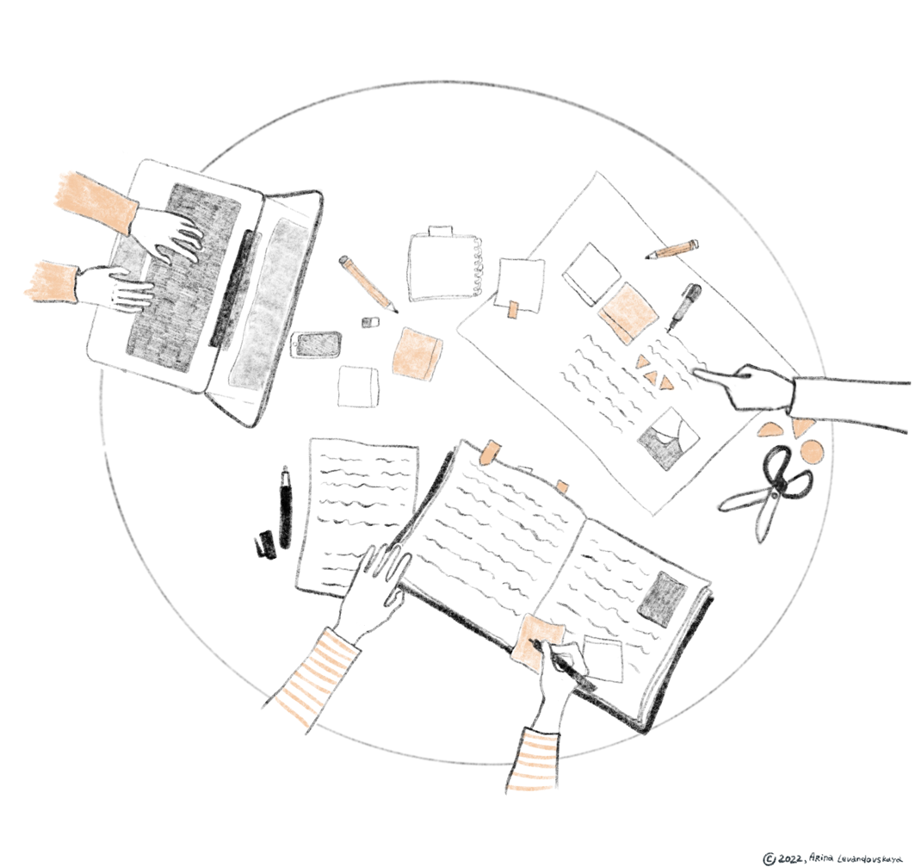
Ведущие спикеры:
Татьяна Знаменская – участник проекта, автор учебника, преподаватель Департамента иностранных языков (Санкт-Петербург)

Марина Чашко – руководитель проекта, автор учебника и программ ESP История и История искусств, преподаватель Школы иностранных языков (Москва)

Приглашенный гость:
Елена Беляева – рецензент учебника, кандидат пед.наук, старший преподаватель кафедры междисциплинарных исследований в области языков и литературы СПбГУ

В рамках встречи мы:
- расскажем вам о реализующемся в университете конкурсе проектных групп: как принять участие, подать заявку, распределить задачи между участниками и пр.;
- поделимся опытом реализации нашего проекта: исследование, разработка, издание учебника (оформление рукописи и онлайн версии, авторское право и пр.);
- поговорим о проектной концепции учебника, отборе содержания и интересных форматов заданий;
- познакомимся с платформой GitBook (возможности, преимущества и пр.);
- в открытом формате вместе обсудим интересные вопросы, познакомимся, поделимся друг с другом идеями и опытом.

Встреча пройдет в гибридном формате:

30 марта, в 16:00 очно по адресу Канала Грибоедова наб., д.123, аудитория 201, корпус НИУ ВШЭ. Если Вы захотите участвовать онлайн, перед началом встречи мы вышлем Вам ссылку для подключения.

Регистрация:
Для участия заполните форму https://forms.gle/mjQuBvmGC2dYBfzs8

Немного об учебнике:

Наш учебник основан на проектной философии, ориентирован на развитие способности студентов использовать английский язык как инструмент решения академических и будущих профессиональных задач. В рамках проекта мы разработали интерактивную онлайн версию на платформе GitBook, чтобы учебник стал максимально интересным, доступным и удобным в использовании как для студентов, так и для преподавателей.

Сведения о публикации учебника:
https://publications.hse.ru/books/565245606

Интерактивная онлайн версия учебника:
english-historyprojects.gitbook.io
С нетерпением ждем встречи!

